**4ta.**

**EVALUACIÓN TRIMESTRAL**

**DIRECCIÓN /ÁREA: CONTRALORIA CIUDADANA**

**DIRECTOR(A)/JEFE (A) A CARGO: LIC. JAIME ALEJANDRO MENDOZA LARIOS**

**TRIMESTRE: OCTUBRE-DICIEMBRE 2023.**

1. **¿Cuáles fueron las acciones proyectadas (obras, proyectos o programas) o Planeadas para este trimestre?**

(FORTALECIMIENTO Y MANTENIMIENTO DEL CONTROL INTERNO DE LAS DEPENDENCIAS Y ENTIDADES DEL MUNICIPIO, COMO PARTE DE LA ESTRATEGIA PREVENTIVA DEL SISTEMA ESTATAL ANTICORRUPCIÓN.)

1. Elaboración la matriz de riesgos que puedan afectar el cumplimiento de la función institucional y legal de las dependencias y áreas que conforman el gobierno municipal del Jocotepec, Jal. Con el propósito de identificar analizar y valorar las conductas atípicas en contravención al código de Ética y Reglas de integridad Municipal;

2. Implementación del sistema de evolución patrimonial de las declaraciones de situación de intereses de la administración pública Municipal de Jocotepec Jalisco;

3. Generar un informe bimestral respecto al cumplimiento de las declaraciones de situación patrimonial y de intereses, obligación del servidor público en función;

1. **Resultados Trimestrales (Describir cuáles fueron los programas, proyectos, actividades y/o obras que se realizaron en este trimestre).**

* Se ha avanzado con el cuestionario que nos ayudara a identificar los riesgos de corrupción en todas y cada una de las direcciones y jefaturas que conforman el Gobierno Municipal.
* En cuanto a la implementación del sistema de evolución patrimonial de las declaraciones de situación de intereses no se ha avanzado mucho toda vez que frecuentemente ha estado fallando la plataforma digital SiDeclara que con la que trabajamos este tema;
* Y respecto al informe bimestral de las declaraciones ya se ha trabajado de manera exitosa.

1. **Montos (si los hubiera) del desarrollo de dichas actividades. ¿Se ajustó a lo presupuestado?**

Respecto a estas actividades y trabajos solo se ha invertido en el costo de papelería y combustible, por las visitas que se hacen de manera frecuente a la contraloría del estado y a la Secretaria Ejecutiva del Sistema Estatal Anticorrupción del Estado de Jalisco. (SEAJAL).

1. **En que beneficia a la población o un grupo en específico lo desarrollado en este trimestre.**

La Contraloría Ciudadana u Órgano de Control Interno, es una dependencia que atiende asuntos internos, por lo que la mayoría de las denuncias o reportes de servidores públicos vienen desde el interior de la administración Pública Municipal, y en lo que llevamos de este trimestre han sido muy pocas denuncias ciudadanas las que hemos recibido; de manera general el servicio que otorgamos beneficia tanto a la administración pública como a la ciudadanía en general, toda vez que el objetivo de este órgano es la prevención y combate contra actos de corrupción.

1. **¿A qué programa de su POA pertenecen las acciones realizadas y a que Ejes del Plan Municipal de Desarrollo 2021-2024 se alinean?**

|  |  |
| --- | --- |
| **Programa:** | FORTALECIMIENTO Y MANTENIMIENTO DEL CONTROL INTERNO DE LAS DEPENDENCIAS Y ENTIDADES DEL MUNICIPIO, COMO PARTE DE LA ESTRATEGIA PREVENTIVA DEL SISTEMA ESTATAL ANTICORRUPCIÓN. |
| **Eje del PMD:** | ADMINISTRACIÓN EFICIENTE Y EFICAZ. (IV) |

1. **De manera puntual basándose en la pregunta 2 (Resultados Trimestrales) y en su POA, llene la siguiente tabla, según el trabajo realizado este trimestre.**

|  |  |  |  |  |  |
| --- | --- | --- | --- | --- | --- |
| **Nº** | **PROGRAMA O ACTIVIDAD POA 2023** | **ACTIVIDAD NO CONTEMPLADA**  **(Llenar esta columna solo en caso de existir alguna estrategia no prevista)** | **Nº LINEAS DE ACCIÓN O ACTIVIDADES PROYECTADAS** | **Nº LINEAS DE ACCIÓN O ACTIVIDADES REALIZADAS** | **RESULTADO**  **(Actvs. realizadas/Actvs. Proyectadas *100)** |
| **1** | FORTALECIMIENTO Y MANTENIMIENTO DEL CONTROL INTERNO DE LAS DEPENDENCIAS Y ENTIDADES DEL MUNICIPIO, COMO PARTE DE LA ESTRATEGIA PREVENTIVA DEL SISTEMA ESTATAL ANTICORRUPCIÓN. |  | 4 | 4 | 100% |
|  | TOTAL |  |  |  | 100% |

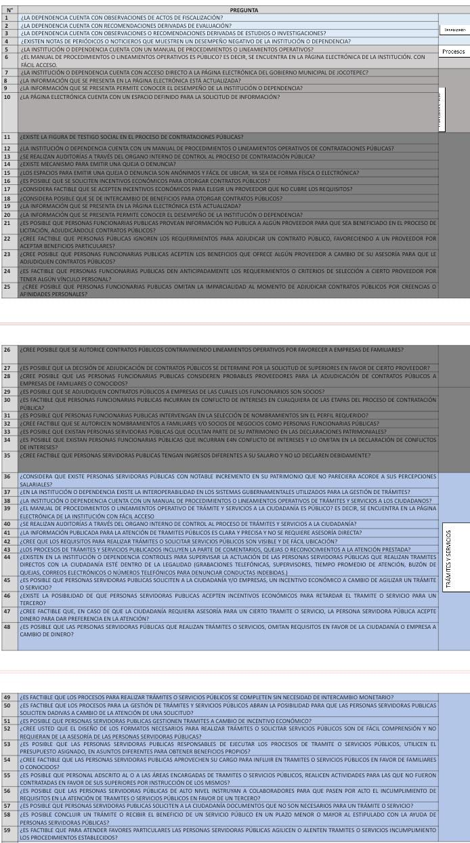1.- **SE HA AVANZADO CON EL CUESTIONARIO QUE NOS AYUDARA A IDENTIFICAR LOS RIESGOS DE CORRUPCIÓN EN TODAS Y CADA UNA DE LAS DIRECCIONES Y JEFATURAS QUE CONFORMAN EL GOBIERNO MUNICIPAL.**

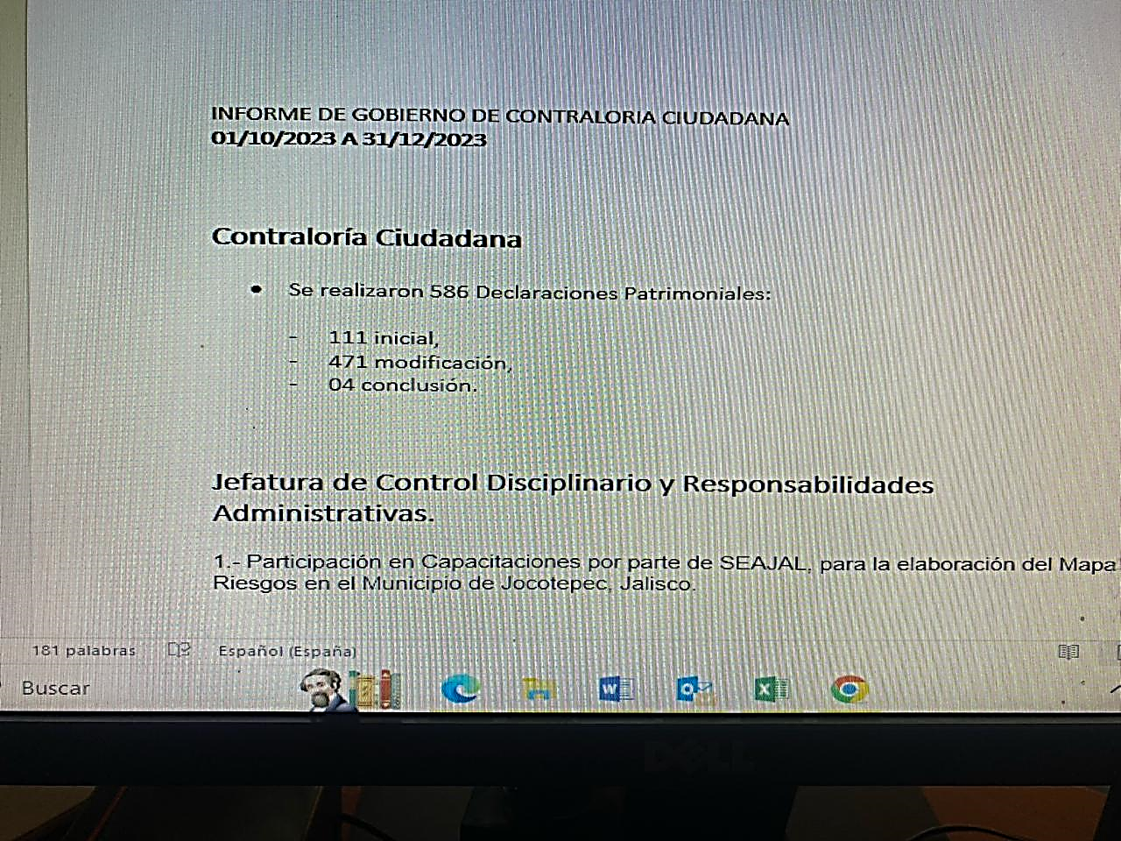**2. INFORME BIMESTRAL DE LAS DECLARACIONES DE SITUACION PATRIMONIAL Y DE INTERESES.**